戦争はいやだ調布市民の会「伝言板」９９３号 2025／3／15
＝＝＝＝＝＝＝＝＝＝＝＝＝＝＝＝＝＝＝＝＝＝＝＝＝＝＝＝＝
3月15日(土)15：00～ 10人が仙川駅前で
戦争はいやだ調布市民の会第154回宣伝行動
調布市は自衛隊への名簿提供を中止せよ
大軍拡・大増税ではなく暮らし・福祉の拡充を
ビラとパンフを64組配布、署名集約は26筆

戦争はいやだ調布市民の会の第154回宣伝行動は、15:00から仙川駅前に集まった10
人で実施しました。
石破首相が１年生議員を集めて10万円づつの「激励」をバラまいたかと思うと、選
挙壊し屋の立花某が暴漢に襲われるなど、センセーショナルな事件が相次ぐ中での宣伝
となりました。
今回の行動から新しい「大軍拡反対請願署名」にとりくんだため、あらかじめ集めて
持ち寄った署名も含めて署名集約は26筆、ビラの配布は64組でした。
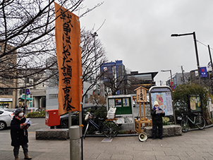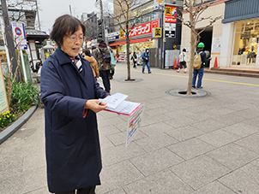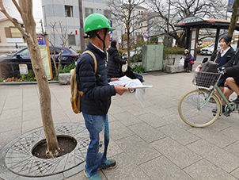

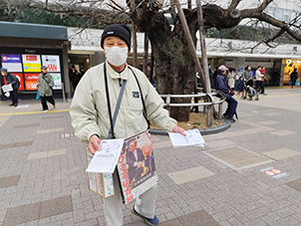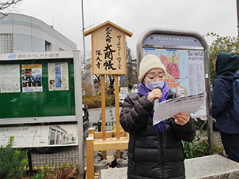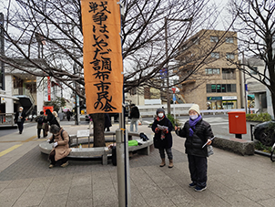

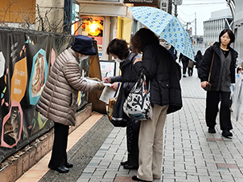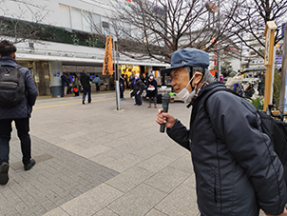

＜今日の伝言＞ ２つの署名の訴えを再掲します
◆市民有志＋調布｢憲法ひろば｣から
自衛隊への調布市の名簿提供反対
対市長要請にあなたも連名を！

添付する「自衛隊名簿提供反対署名用紙」を参考に、メールでも郵
送でも結構ですから、４月１５日までに、氏名とお住いの町名をお寄
せください。

◆戦争はいやだ調布市民の会から
新らしい｢大軍拡反対請願署名｣を
全力を注いで集めましょう！

添付の署名用紙をご近所さん、友人・知人の署名を集約してくださるよう訴えます。

◆いやだの会事務局から
市民運動各分野の行動計画
未確定情報も含みます。間違いや変更に気づいた時はお知らせください。

３／１９(水) 「大軍拡反対請願署名」キックオフ １７：００ 国会議員会館前
第112回総がかり行動 １８：３０ 国会議員会館前
２０(木) 憲法ひろば映像リハーサル １１：００ あくろす１
憲法ひろば事務局 １２：３０ あくろす
２４(月) 医療生協運営委員会 １３：３０ 教育会館
２５(火) 社会保障宣伝（年金者） １１：００ 調布駅
年金役員会 １３：３０ あくろす
２９(土) 憲法ひろば例会（柴田真佐子さん） １３：３０ あくろすホール

４／ ２(水) 市政の会 １４：００
３(木) 統一署名行動(155) １３：００ 調布駅前
４(金) 年金者ぶらり散歩・花見 １０：００ 多磨霊園
５(土) 第57回・反戦スタンディング １４：００ 調布駅前
７(月) 医療生協お花見 １２：００
９(火) 憲法・平和宣伝（新婦人＆年金者） １５：００ 調布駅
１０(木) ちょこみた連絡委員会 １４：００ たづくり
１１(金) 第１４８回「原発ゼロ」調布行動 １０：３０ 調布駅（年金者組合担当）
１５(火) 統一署名行動(156) １５：００ つつじケ丘駅前
１９(土) 第113回総がかり行動 １８：３０ 国会議員会館前
２０(日) 医療生協「健康のつどい」 １３：００ たづくり12階
２２(火) 年金者組合役員会 １３：３０ あくろす
２５(金) 社会保障宣伝（年金者） １１：００ 調布駅
２６(土) 憲法ひろば例会（花岡蔚さん） １３：３０ たづくり９階研修室
２８(月) 年金・雨宮支部長を囲む会 １４：００
３０(水) 医療生協調布支部総会 １３：３０
５／ １(木) 第96回メーデー
３(土) 憲法大集会

